Лабораторная работа №2
Знакомство с менеджером баз данных DBeaver
Цель работы: Ознакомиться с рабочей средой менеджера баз данных DBeaver, изучить панель инструментов и установить соединение DBeaver с СУБД PostgreSQL.

Работа внутри DBeaver строится в нескольких окнах, каждое из которых имеет свой функционал.
- Главным является окно Навигатор баз данных- для работы со структурой и моделями баз данных. Выглядит следующим образом: дерево объектов с выпадающим контекстным меню к каждому. Дерево содержит следующие типы объектов: директории, соединения с БД, объекты БД.
- Окно Проекты - с его помощью можно группировать объекты, не относящиеся к конкретной базе данных. Проекты также сгруппированы в виде дерева, имеющего набор стандартных элементов:
1. Соединения, дублирующие функционал Навигатора БД;
2. Ярлыки для объектов БД (закладки);
3. Диаграммы, отвечающие за отношения между сущностями в БД;
4. Пользовательские скрипты.

- Редактор объектов -- доступен для большинства элементов БД — схем, видов, таблиц. Вид (view) это виртуальная таблица, которая не сохранена физически в базе данных, но ведет себя точно также как "реальная" таблица. Вид может содержать данные из одной или более таблиц или других видов и используется для хранения часто используемых запросов (queries) или множества запросов в базе данных.

Чтобы открыть редактор объекта, нужно сделать двойной клик на интересующий объект, или кликнуть на объект БД и нажать F4 или клавишу Enter. В редакторе доступны три вкладки:
- свойства (есть во всех объектах),
- данные (доступны для видов и таблиц),

- диаграммы отношений сущностей (доступны для таблиц и схем)

Кнопки на Панели инструментов
Для написания кода на языке SQL необходимо выбрать пункт меню Редактор SQL или нажать кнопку на ПИ .
Кнопки редактора языка SQL
Чтобы добавить номера строк в редактор SQL-запроса выполните: клик ПКМ на левый столбец в Редакторе SQL из Контекстного меню выбрать Показать/Скрыть номера строк

Настройка соединения
После установки СУБД и SQL клиента нужно перезагрузить компьютер. После перезагрузки нужно запустить dBeaver.
Далее нужно подключиться к Postgres. Нажмите на кнопку с розеткой и выберите PostgreSQL.
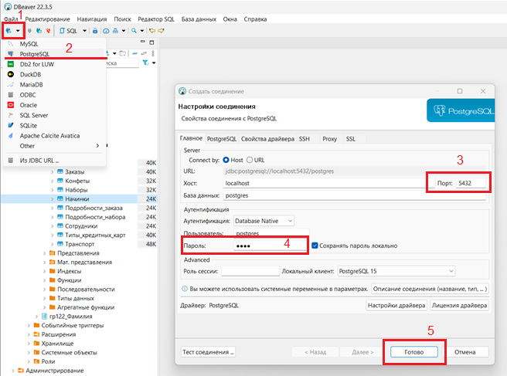
Если соединение установлено должен в окне Навигатора баз данных появиться зеленый квадрат с галочкой рядом с названием СУБД
